APP DIVERTIDAS Y EDUCATIVAS,

PARA NUESTROS HIJOS.

APP: ALEX APRENDE A ORDENAR

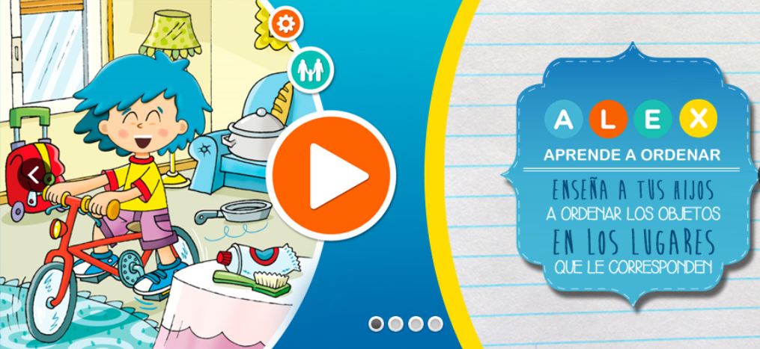

Me encanta esta aplicación de DIDACTIC APPS, ya hacía tiempo que necesitaba una así para poder trabajar con mis alumnos las categorías gramaticales.
Es un juego genial para trabajar la lógica clasificando objetos, además de que vayan aprendiendo vocabulario nuevo.
Didactic Apps está especializado en el diseño y desarrollo de aplicaciones móviles con finalidades educativas. Sus aplicaciones han sido diseñadas por un equipo de psicólogos, pedagogos y padres para ayudarte a conseguir metas básicas para la autonomía y desarrollo de los niños.
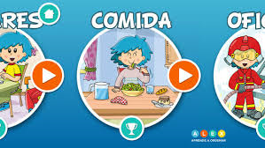

La aplicación está especialmente recomendada para niños con trastornos del espectro autista (TEA) o trastornos de atención con o sin hiperactividad (TDA o TDAH), ya que se centra en trabajar la atención y la capacidad concentración de los niños. Se establecen recompensas positivas para reforzar las acciones correctas y la autoestima de los niños. Además mejorará la autonomía de los niños, les ayudará a asumir tareas y responsabilidades y potenciará las habilidades de motricidad fina.

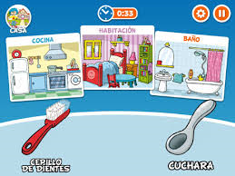

Se han diseñado 5 escenarios diferentes para que tu hijo se divierta clasificando cada uno de los objetos :

- 1-Casa: Los niños empezarán a adoptar ciertos hábitos como ordenar las cosas en su sitio.
- 2- Ropa: Se categorizarán las prendas de vestir según las condiciones meteorológicas.
- 3- Lugares: Hay un lugar adecuado y adaptado para cada acción. Aprender que lo que es adecuado en un lugar puede no serlo tanto en otro, es importante, especialmente para la socialización
- 4- Comida: Se identificarán los alimentos, poniendo las bases para una alimentación sana.
- 5- Oficios: los niños se acercarán al mundo de las profesiones.

Podéis descargaros esta App en:

También está disponible ALEX APRENDE A VESTIRSE SOLO, lo podéis descargar también del App store y google play.


FUENTE: EL BLOG DE L@S MAESTR@S DE AUDICIÓN Y LENGUAJE

